4.3 Weerstand.

Rekenopdrachten.

1a) Gegeven: m = 5,6 kg

Formule: Fz = m x 10

Invullen: Fz = 5,6 x 10 **= 56 N**

1b) Gegeven: m = 0,58 kg

Formule: Fz = m x 10

Invullen: Fz = 0,58 x 10 = **5,8 N**

1c) Gegeven: m = 258 g omrekenen naar kg; 258/1000 = 0,258 kg

Formule: Fz = m x 10

Invullen: Fz = 0,258 x 10 = **2,58 N**

1d) Gegeven: m = 4,5*102 g omrekenen naar kg; 4,5*102 /1000 = 0,45 kg

Formule: Fz = m x 10

Invullen: Fz = 0,45 x 10 = **4,5 N**

1e) Gegeven: m = 895 mg omrekenen naar g; 895/1000 = 0,895 g; omrekenen naar kg; 0,895/1000 = 0,000895 kg

Formule: Fz = m x 10

Invullen: Fz = 0,000895 kg x 10 = **0,00895 N**

2a) Gegeven: Fz = 240 N

Formule: Fz = m x 10 omzetten naar; m = Fz/10

Invullen: m = 240/10 = **24 kg.**

2b) Gegeven: Fz = 0,31 N

Formule: Fz = m x 10 omzetten naar; m = Fz/10

Invullen: m = 0,31/10 = **0,031 kg**

2c) Gegeven: Fz = 5,5 kN omzetten naar N; 5,5 kN x 1000 = 5500 N

Formule: Fz = m x 10 omzetten naar; m = Fz/10

Invullen: m = 5500/10 = **550 kg**

2d) Gegeven: Fz = 4,8 * 105 N

Formule: Fz = m x 10 omzetten naar; m = Fz/10

Invullen: m = 4,8 * 105 N /10 = **4,8 * 104 N kg**

3a) LET OP; het aangrijpingspunt van de zwaartekracht pijl start in het midden van de doos (bij het zwaartepunt). De normaalkracht vanuit de vloer (onderkant doos).

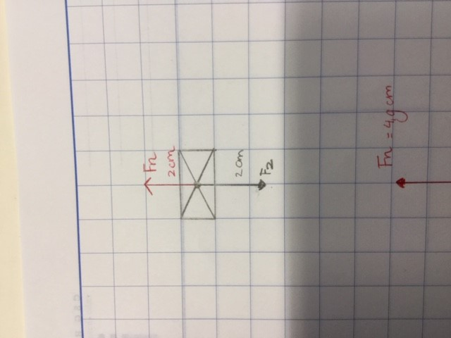

3b) LET OP; het aangrijpingspunt van de zwaartekracht pijl (Fz) start in het midden van de doos. De normaalkracht (Fn) vanuit de vloer (onderkant doos).

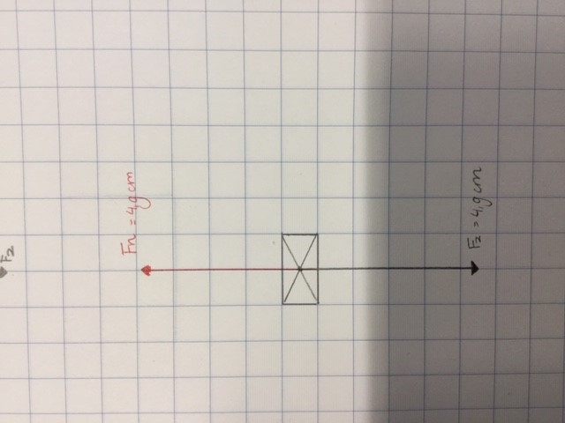

3c) Eerst de Fz uitrekenen;

Gegevens: m= 48,5 kg

Formule: Fz = m x 10

Invullen: Fz = 48,5 x 10 = 485 N / 100 N/cm = 4,85 cm

*LET OP; het aangrijpingspunt van de zwaartekracht pijl start in het midden van de doos. De normaalkracht vanuit de vloer (onderkant doos).*

